Где пообедать:

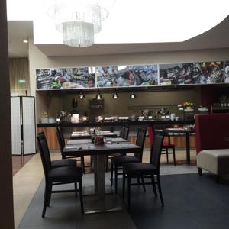  La Grillade Restaurant  ул. Академика Королёва, д. 16  www.lagrillade.ru  +7 (4842) 41-00-61 | 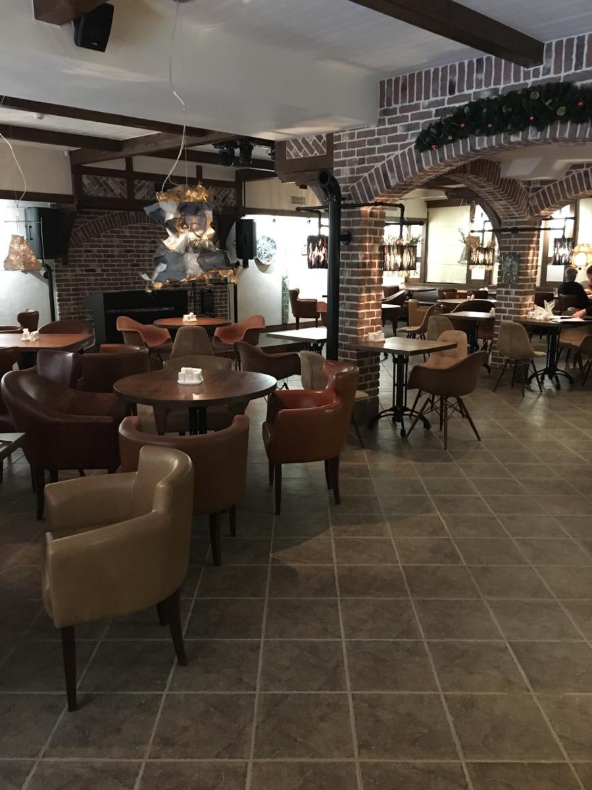  Бумажный самолёт  ул. Театральная, д. 6  https://vk.com/paperplane_kaluga  +7 (4842) 56-10-14
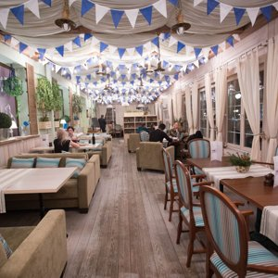  Таки Да, кафе одесской кухни  Park Hotel Kaluga, гостиница Калуга, ул. Герцена, д. 37, 1 этаж  www.taki-da-kaluga.ru  https://vk.com/takidakaluga  +7 (4842) 56-21-27 | 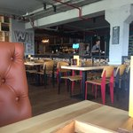  ПРАВДА, гастрономический паб  ТЦ Калуга, ул. Кирова, д. 46, 3 этаж  https://vk.com/pravdakaluga  +7 (4842) 92-67-40
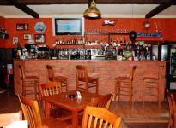  Паб 102  ул. Суворова, д. 102а  www.pub102.ru  +7 (4842) 561-891 | 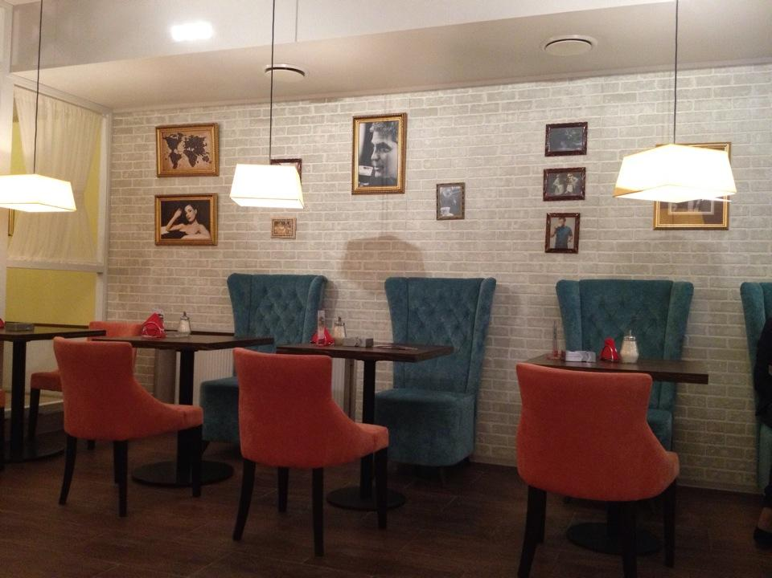  Восемь чашек  ул. Плеханова, д. 48/8  www.8cups.ru  +7-920-888-02-69  +7 (4842) 79-02-69
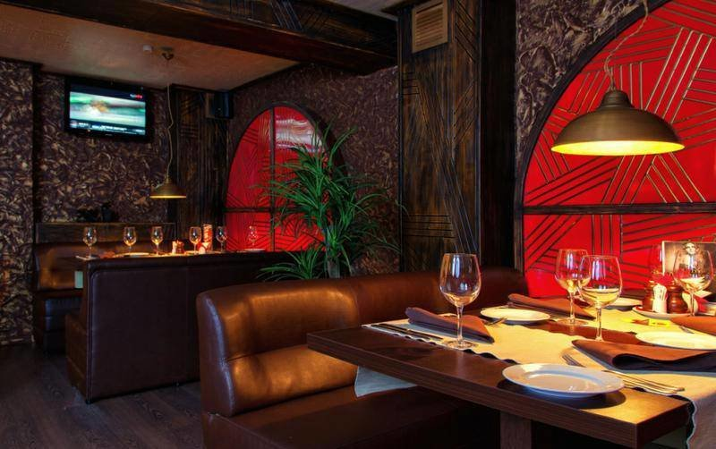  Black Bull, ресторан  ул. Суворова, д. 118, 1 этаж  https://vk.com/steikxausblackbull  +7 (4842) 22-05-74 | 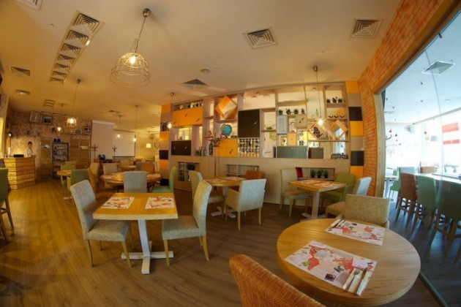  Дело в Соусе, семейное кафе  ТЦ Европейский, ул. Кирова, д. 39, 3 этаж  www.banket.delovsouse.ru  +7 (4842) 59-93-93

